Консультация для родителей «Знакомство со сказкой»
подготовила воспитатель Горина Е.М.
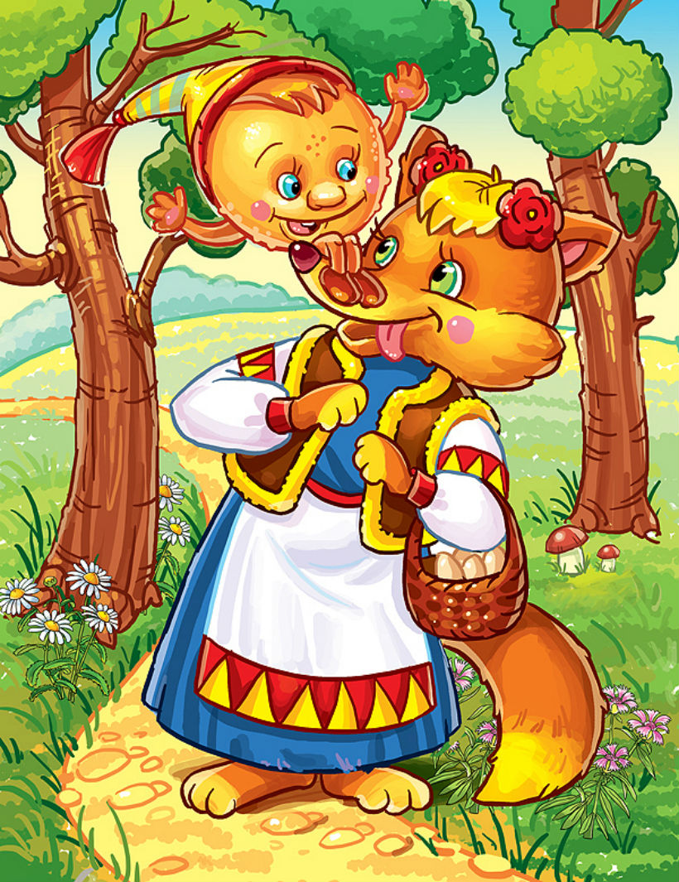
Сказки служат могучим, действенным средством умственного, нравственного и эстетического воспитания детей, они оказывают огромное влияние на развитие и обогащение речи ребенка. В поэтических образах сказка открывает и объясняет ребенку жизнь общества и природы, мир человеческих чувств и взаимоотношений. Народные сказки раскрывают перед детьми меткость и выразительность языка, показывают, как богата родная речь юмором, живыми и образными выражениями, сравнениями.
В старшей группе после рассказывания сказки необходимо так проводить ее анализ, чтобы дети смогли понять и почувствовать и идейное ее содержание, и художественные достоинства, и особенности сказочного жанра, чтобы поэтические образы сказки надолго запомнились и полюбились детям.
Пример: После рассказывания сказки: «Сестрица Аленушка и братец Иванушка» нужно спросить детей: «Что я вам рассказала?» Почему вы думаете, что это сказка?» «О чем в ней рассказывается? Кто из героев сказки вам понравился и чем? Вспомните, как начинается сказка и как она кончается. Кто из вас запомнил песенку козленочка и ответ Аленушки и может повторить их? Какие слова вам особенно запомнились?» Эти вопросы направлены на осознание детьми основного содержания и характеров героев сказки, средств ее художественной выразительности (зачин, повторы, концовка).
В старшей группе надо чаще использовать присказки; желательно, чтобы по своему настроению присказка была связана с произведением. Обычно во втором полугодии дети, научившись внимательно вслушиваться в присказку, довольно верно угадывают, о чем будет идти речь (например: «Лиса по лесу ходила…», «Кот в печи пироги печет…», Посылали молодицу по водицу…» и т.д.).
Рассказывание сказки целесообразно завершать концовкой («Так они живут, пряники жуют, медом запивают, нас в гости поджидают…» и др.). После рассказывания сказки воспитатель проводит беседу, которая помогает детям лучше понять содержание сказки, правильно оценить некоторые ее эпизоды, еще раз повторить наиболее интересные сравнения, описания, типично сказочные обороты речи, т.е. постичь языковую особенность произведений данного жанра.
Существует множество приемов, наиболее эффективных в беседах по сказкам: вопросы – они должны быть разнообразными по своей направленности: помочь точнее охарактеризовать героев сказки, или помочь детям почувствовать главную идею сказки и т.д.
Важно рассматривание иллюстраций, т.к. они помогают понять сказку. Также нужны словесные зарисовки: дети сами воображают себя художниками, придумывают и рассказывают, какие бы картинки они сами нарисовали бы к данной сказе.
Иногда полезно повторное чтение отрывков из текста по заявкам детей, тогда дети полнее воспринимают художественные достоинства сказки, замечают сравнения, эпитеты и др. средства выразительности.
По просьбе воспитателя дети припоминают и рассказывают о самом смешном эпизоде, самом грустном, самом страшном; пересказывают описания природы, поступки героев, которые им особенно запомнились.
Эффективным приемом является драматизация сказки или отрывков из знакомых сказок, интересных в плане обогащения и активизации словарного запаса. Например: диалог зайца и тети вороны (сказка «Заяц – хваста»).
Так в самой элементарной форме дети начинают понимать специфические особенности жанров. Они уже могут объяснить, чем рассказ отличается от сказки. Систематическая работа по развитию поэтического слуха приведет к тому, что дети будут стремиться к сочинению своих произведений в самых разных жанрах и на самые разные темы. Необходимо поощрять творческие проявления детей в области слова и давать им задания на придумывание сказок и рассказов.

